青岛西海岸公用事业集团易通热电有限公司北部热源厂
职业病危害现状评价报告工作公示信息表
用人单位名称 | 青岛西海岸公用事业集团易通热电有限公司北部热源厂
项目名称 | 现状评价
项目地址 | 青岛西海岸新区红石崖街道办事处云台山路1698号
联系人 | 李龙飞 |  | 联系电话
项目性质 | □新建 □改建 □扩建 □技术改造 □技术引进
项目负责人 | 王蕙 |  |  | 联系电话
公示信息类别 | □职业病危害预评价  □职业病防护设施设计  □控制效果评价（职业病防护设施验收）  ☑职业病危害现状评价
项目组主要成员 | 姓名 | 技术职务 |  |  | 资质证书号
项目组主要成员 | 王蕙 | 工程师 |  |  | (鲁)PB0120210012
项目组主要成员 | 宋海燕 | 工程师 |  |  | (鲁)PB0120220016
项目组主要成员 | 徐梅 | 高级工程师 |  |  | (鲁)PB0120210011
项目组主要成员 | 陈鹏飞 | 检测员 |  |  | (鲁)JB0120210033
 | 李树燕 | 检验员 |  |  | (鲁)JB0120210029
建设项目概况：
1.企业规模及行业类别：小型 D4430/热力生产和供用
2.主要原辅材料：水煤浆、液氧、石灰石份、石英砂、柴油、氨水、阻垢剂、磷酸三钠、磷酸二氢钠、EDTA、H₂SO₄、钼钒酸铵、氨—氯化铵、铬黑T、酚酞、甲基橙、靛蓝及锌粒。
3.主要工艺：
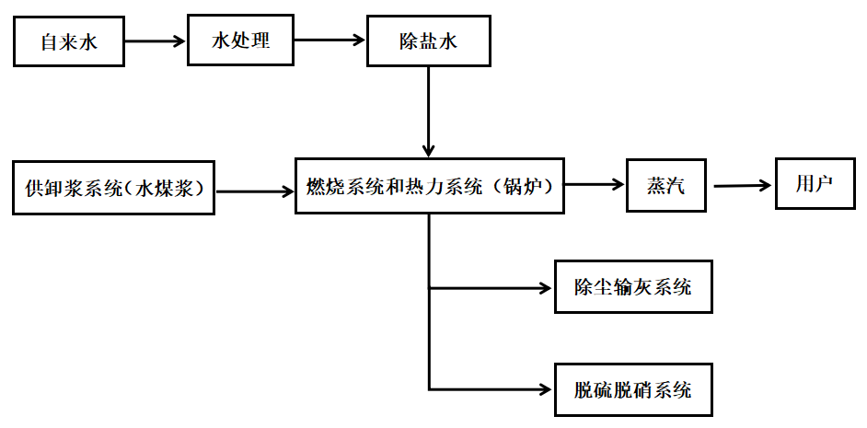
4.工作制度与劳动定员：
公司现有劳动定员46人（女工3人），其中外委人员10人（女工1人）。生产人员33人（无女工，外委人员7人），检修人员4人（无女工，外委人员1人），生产管理及后勤管理9人（女工3人，外委人员2人）。根据生产需要，供暖季生产人员实行三班三运转工作制，每周工作7天，除供暖季其他时间实行8小时长白班；后勤人员和检修人员实行8小时长白班工作制，均为每周工作5天，年工作260天。
5.用人单位概况：
青岛西海岸公用事业集团易通热电有限公司北部热源厂（以下简称北部热源厂），2008年开始建设，2009年投运两台20t/h链条锅炉，2018年新建并投运2台20t/h节能环保型水煤浆蒸汽锅炉替代原有锅炉，主要负责红石崖片区热源保障任务。
6.产生的职业病危害因素种类以及接触人数：
评价单元 | 车间/班组 | 岗位/设备 | 工种 | 接触  人数 | 接触  时间（h） | 职业病危害因素 | 作业  方式
生产单元 | 燃烧系统/锅炉车间/锅炉 | 锅炉 | 锅炉工 | 12 | 0.1 | 矽尘、一氧化碳、氮氧化物（一氧化氮和二氧化氮）、二氧化硫、噪声、高温 | 人工+巡检
生产单元 | 燃烧系统/锅炉车间/锅炉 | 锅炉上料口 | 锅炉工 | 12 | 0.1 | 矽尘、噪声 | 人工
生产单元 | 燃烧系统/锅炉车间/锅炉 | 给水泵 | 锅炉工 | 12 | 0.1 | 噪声 | 巡检
生产单元 | 燃烧系统/锅炉车间/锅炉 | 引风机 | 锅炉工 | 12 | 0.1 | 噪声 | 巡检
生产单元 | 燃烧系统/锅炉车间/锅炉 | 一次风机 | 锅炉工 | 12 | 0.1 | 噪声 | 巡检
生产单元 | 燃烧系统/锅炉车间/锅炉 | 二次风机 | 锅炉工 | 12 | 0.1 | 噪声 | 巡检
生产单元 | 燃烧系统/锅炉车间/锅炉 | 罗茨鼓风机 | 锅炉工 | 12 | 0.1 | 噪声 | 巡检
生产单元 | 脱硫脱硝系统/环保 | 石灰石浆罐 | 环保工 | 9 | 0.1 | 噪声 | 机械
生产单元 | 脱硫脱硝系统/环保 | 脱硫塔 | 环保工 | 9 | 0.2 | 一氧化碳、氮氧化物（一氧化氮和二氧化氮）、二氧化硫、臭氧、噪声 | 巡检
生产单元 | 除尘输灰系统/环保 | 除尘罗茨风机 | 环保工 | 9 | 0.1 | 噪声 | 巡检
生产单元 | 除尘输灰系统/环保 | 料风泵 | 环保工 | 9 | 0.1 | 噪声 | 巡检
生产单元 | 除尘输灰系统/环保 | 灰罐 | 环保工 | 9 | 0.1 | 矽尘 | 巡检
辅助生产单元 | 换热站/锅炉 | 换热器 | 锅炉工 | 12 | 0.1 | 噪声、高温 | 巡检
辅助生产单元 | 压滤间/环保 | 压滤机 | 环保工 | 9 | 0.1 | 噪声 | 巡检
辅助生产单元 | 臭氧发生间/环保 | 臭氧发生器 | 环保工 | 9 | 0.1 | 臭氧 | 巡检
辅助生产单元 | 空压机房（环保工艺楼1层）/环保 | 空压机 | 环保工 | 9 | 0.1 | 噪声 | 巡检
辅助生产单元 | 空压机房（环保工艺楼1层）/环保 | 冷冻试压缩空气干燥机
辅助生产单元 | 锅炉车间/化水 | 加药间/计量箱 | 水处理工 | 6 | 0.2 | 氢氧化钠 | 人工
辅助生产单元 | 化水系统/化水车间/化水 | 水泵（泵房） | 水处理工 | 6 | 0.1 | 噪声 | 巡检
辅助生产单元 | 化水系统/化水车间/化水 | 加药间/计量箱 | 水处理工 | 6 | 0.2 | 氨 | 人工
辅助生产单元 | 化水系统/化水车间/化水 | 化验室 | 水处理工 | 6 | 0.5 | 硫酸 | 人工
辅助生产单元 | 化水系统/化水 | 除盐水箱/罗茨鼓风机 | 水处理工 | 6 | 0.1 | 噪声 | 巡检
辅助生产单元 | 供卸浆配电室/电气 | 配电柜 | 电工 | 3 | 0.1 | 1Hz~100kHz电场和磁场 | 巡检
辅助生产单元 | 锅炉配电室/电气 | 配电柜 | 电工 | 3 | 0.1 | 1Hz~100kHz电场和磁场 | 巡检
辅助生产单元 | 锅炉电子间/电气 | 配电柜 | 电工 | 3 | 0.1 | 1Hz~100kHz电场和磁场 | 巡检
辅助生产单元 | 环保配电室/电气 | 配电柜 | 电工 | 3 | 0.1 | 1Hz~100kHz电场和磁场 | 巡检
辅助生产单元 | 环保电子间/电气 | 配电柜 | 电工 | 3 | 0.1 | 1Hz~100kHz电场和磁场 | 巡检
辅助生产单元 | 检修车间/检修 | 检修 | 检修工 | 3 | 0.5 | 矽尘、二氧化硫、一氧化碳、氮氧化物（一氧化氮和二氧化氮）、臭氧、噪声、高温 | 巡检
辅助生产单元 | 检修车间/检修 | 电焊机 | 电焊工 | 1 | 0.5 | 电焊烟尘、锰及其无机化合物、一氧化碳、氮氧化物（一氧化氮和二氧化氮）、臭氧、紫外辐射、噪声 | 人工
7.职业病危害因素检测超标情况：无。
评价结论：
青岛西海岸公用事业集团易通热电有限公司北部热源厂职业病危害现状评价是以《中华人民共和国职业病防治法》、《工作场所职业卫生管理规定》等相关法律法规为依据，在职业卫生现场调查和职业病危害因素检测的基础上，结合该企业的生产工艺、劳动组织及管理模式，划分了评价单元，采用相应评价方法，对工作场所可能存在的职业病危害因素进行了识别，对可能造成的职业病危害程度进行了分析，对职业病危害防护设施进行了评价，综合归纳分析，得出如下结论。。
序号 | 项目 | 判断 | 存在问题简要说明
1. | 总体布局 | 符合 | --
2. | 设备布局 | 符合 | --
3. | 建筑卫生学 | 符合 | --
4. | 职业病危害因素 | 符合 | --
5. | 职业病防护设施 | 符合 | --
6. | 应急救援设施 | 部分符合 | 1.未在加药间、化验室设置喷淋洗眼装置；  2.未设置处理酸碱灼伤的药品。
7. | 职业健康监护 | 部分符合 | 体检职业病危害因素未涵盖公司全部危害因素，且健康检查有漏检人员。
8. | 个人防护用品 | 部分符合 | 1.加药岗位未配备防酸碱防护服。  2.建议为锅炉工配备降噪值大的耳塞或耳罩。
9. | 辅助用室 | 符合 | --
10. | 职业卫生管理组织机构 | 符合 | --
11. | 职业卫生管理制度 | 部分符合 | 1.未能提供日常监测相关记录；  2.职业病防护设施日常检查、维护以及检修的相关记录保存不完整；  3.已建立的职业卫生档案未进行分类管理，内容尚不全面，各项工作记录存在缺失情况。
12. | 职业病危害告知 | 部分符合 | 警示标识的设置种类不全、设置不规范
13. | 职业卫生培训 | 符合 | --
14. | 职业病危害项目申报 | 符合 | --
15. | 既往职业卫生评价建议落实情况 | -- | --

下一阶段的评价或检测工作建议：
青岛华通检测评价有限公司于2022年9-12月依据相关法律法规、标准规范对青岛西海岸公用事业集团易通热电有限公司北部热源厂进行了职业病危害现状评价，在此基础上建议青岛西海岸公用事业集团易通热电有限公司北部热源厂在下一阶段的评价或检测工作中，应根据《中华人民共和国职业病防治法》、《工作场所职业卫生监督管理规定》规定等法律、法规、标准规范要求，加强对岗位的日常监测与监管。

